## C:\Users\pc\Desktop\Klasika Plus.png

## Forfest letos bohužel bez živých koncertů

Autor: [Štěpán Filípek](https://www.klasikaplus.cz/souvislosti-2/itemlist/user/919-stepanfilipek)

<https://www.klasikaplus.cz/souvislosti-2/item/5500-forfest-letos-bohuzel-bez-zivych-koncertu>

*„Letošní program měl být opravdu ambiciózní.“*

*„Už v letech před sametovou revolucí bylo připraveno zdravé jádro účastníků, rezidentů a návštěvníků budoucího mezinárodního festivalu.“*

*„Všechno to šlo tak nějak přirozeně.“*

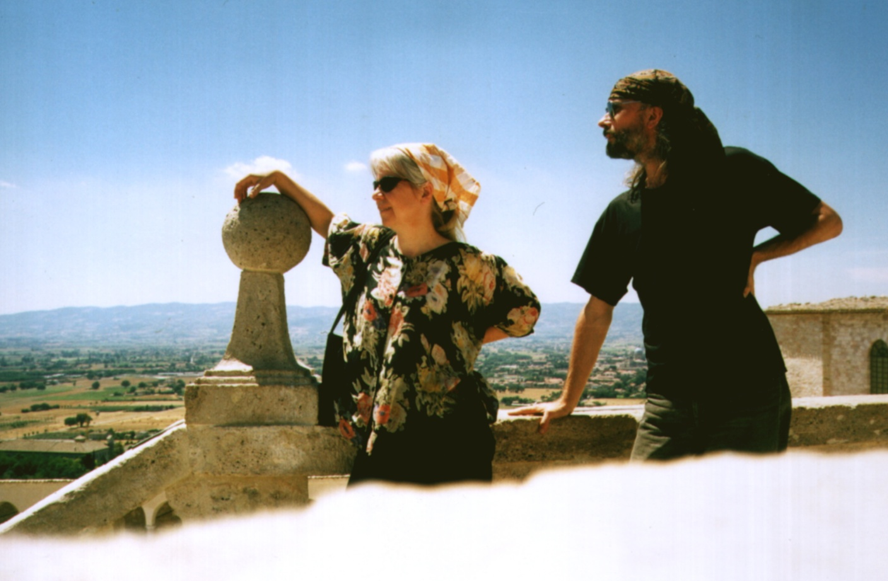

**Příznivci současného duchovního umění si v posledních více než třiceti letech těžko dovedli představit konec června bez návštěvy Kroměříže a některého z exkluzivních koncertů či premiér, které pravidelně přináší Forfest, jeden z našich umělecky a obsahově nejzajímavějších festivalů. Koronavirus a opatření proti němu nakonec letošní ročník znemožnily. Přinášíme shrnutí toho, co mělo být a je přesunuto, a také vzpomínku na kořeny a začátky Forfestu před třemi desetiletími.**

Letošní program měl být opravdu ambiciózní – Orchestrální warm-up koncert v Olomouci měl provést brněnský soubor **Ensemble Opera Diversa**. V hlavním programu se poté měly kromě jiných představit například skvělé pěvkyně **Linda Ballová**, **Václava Krejčí Housková** nebo **Lucie Rozsnyó**. Z komorních souborů třeba **Doležalovo kvarteto**, **Pavel Bořkovec Quartet**, **Duo Accosphere** nebo **Trio Aperto**. Ze sólistů přijali pozvání kromě jiných akordeonistka **Marcela Kysová**, flétnistka **Lenka Kozderková**, klavíristka **Julia Okaji** a mnoho dalších skvělých hudebníků. Z premiérovaných autorů měli být uvedeni například **Daniel Kessner**, **Hanuš Bartoň**, **Lukáš Sommer**, **Miroslav Pudlák**, **Karel Janovický**, **Anton Aslamas**, **Tomáš Sýkora**, **Jiří Kollert**, **Stanislav Šurin**, **Josef Adamík**, **Pavel Nesit**, **Edvard Schiffauer**, **Pavel Samiec**, **Patrik Kotlár** a jiní. V rámci kompozičních kurzů **Postfest** měli vyučovat renomovaní lektoři **Pavel Zemek-Novák**, **Albert Breier** a **Ondřej Štochl**. Festival měly doplnit také výstava s názvem Naléhavost času a autorská přehlídka obrazů **Václava Vaculoviče** pojmenovaná **Znamení na obloze**. To vše se však letos vzhledem k všeobecně známým problémům způsobeným pandemií koronaviru nekoná…

 Forfest, Festival současného umění s duchovním zaměřením, měl letos dospět do dvaatřicátého ročníku. Jaká však byla historie festivalu a kde to vše začalo? Ředitelka festivalu **Zdeňka Vaculovičová** k tomu říká: *„Koncem 70. let 20. století jsme dělali takové undergroundové setkání u nás doma při příležitosti narozenin mých a mého manžela Václava, říkali jsme tomu ‚muzikantské sedánky‘. On je má v dubnu a já v září, takže jsme setkání organizovali vždy tak nějak uprostřed. Zvali jsme na ně své kamarády, které jsme měli mezi výtvarníky, hudebníky a literáty. Když už jsme tento sedánek organizovali asi podesáté, tak se u nás během víkendu protočilo více než sto lidí… a zřejmě tam někde asi leží prapočátek Forfestu.“*

Už v letech před sametovou revolucí tak bylo připraveno zdravé jádro účastníků, rezidentů a návštěvníků budoucího mezinárodního festivalu. První porevoluční setkání pak proběhlo jako oficiální přehlídka komorní tvorby. *„Spolu s manžely Dočekalovými jsme v revoluční době tvořili uměleckou sekci kroměřížského Občanského Fóra, takže jsme pro vytvoření festivalu získali také určitou politickou a finanční podporu,“* dodává Zdeňka Vaculovičová. Několik let však trvalo, než se Forfest pevně vyprofiloval – důležitým organizačním impulzem bylo roku 1992 založení spolku **Umělecká iniciativa Kroměříž** a roku 1993 pak bylo podstatným posunem dramaturgické zakotvení festivalu jakožto přehlídky současné duchovní tvorby. Roku 1994 poprvé v rámci Forfestu proběhlo hudebněvědné kolokvium a o několik let později pak byly přidruženy také skladatelské kurzy Postfest. Tím byla definitivní podoba festivalu ohraničena.

*„Všechno to šlo tak nějak přirozeně…,“* říká Zdeňka Vaculovičová. Zajímavé byly také jednorázové zahraniční akce spojené s festivalem, které se v průběhu let konaly na Slovensku, v Rumunsku a v USA.

Letošní ročník se bohužel nemohl uskutečnit, nicméně všichni zúčastnění skladatelé a interpreti solidárně souhlasili s „přebookováním“ svých akcí na příští rok. Manželé Vaculovičovi však letos zůstávají aktivní i bez živých koncertů a setkání. Pod hlavičkou festivalu a ve spolupráci s redaktorkou **Radkou Rozkovcovo**u připravili pravidelný seriál skladatelských profilů, které vysílá rádio Proglas v rámci svého pořadu **Hudební siesta**. Postupně budou odvysílány profily **Jana Nováka**, **Ilji Hurníka** a **Petra Ebena**, **Ivany Loudové**, **Jiřího Ropka** a **Jana Hanuše** a na závěr **Milana Slavického**. Na přelomu léta a podzimu pak proběhnou v prostorách kroměřížského zahradního ateliéru na Kojetínské ulici živé pořady z cyklu **Autoři Forfestu** věnované Josefu Rutovi, **Rudolfu Růžičkovi** a **Josefu Adamíkovi**. Aktuálně je připravován také pořad o Pavlu Mariovi Slezákovi při příležitosti jeho osmdesátých narozenin. Dodejme, že alternativní termín zahájení výstavy **Znamení na obloze** v Muzeu Kroměřížska je určen na 21. října letošního roku.

Přes nepřízeň osudu a nemožnost organizace živých vystoupení zůstává i letos Forfest velmi aktivní platformou, která do našeho kulturního prostoru přináší významné obohacení v podobě iniciace nových skladeb, historické a archivační práce a neocenitelného intelektuálního přesahu. Věřme v mnoho dalších úspěšných ročníků a napřesrok, doufejme, už se živou hudbou!

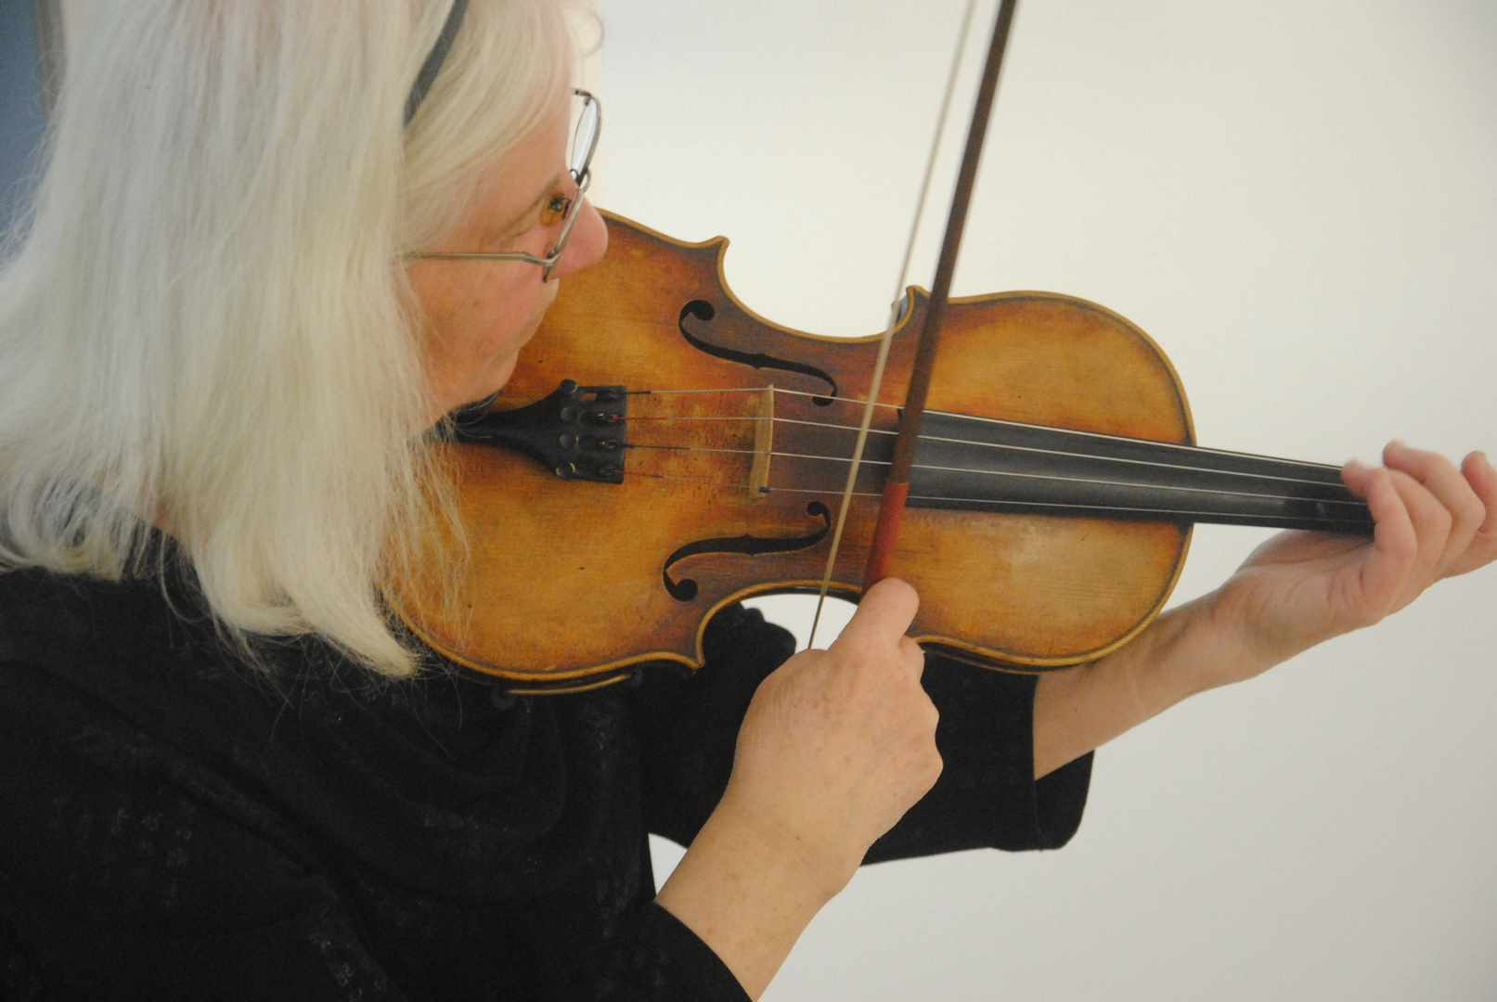

*Foto: archiv Zdeňky a Václava Vaculovičových*

Zveřejněno v [**SouvislostPlus**](https://www.klasikaplus.cz/souvislosti-2)

Témata:

* [forfest](https://www.klasikaplus.cz/souvislosti-2/itemlist/tag/forfest)
* [vaclav vaculovic](https://www.klasikaplus.cz/souvislosti-2/itemlist/tag/vaclav%20vaculovic)
* [zdenka vaculovicova](https://www.klasikaplus.cz/souvislosti-2/itemlist/tag/zdenka%20vaculovicova)
* [postfest](https://www.klasikaplus.cz/souvislosti-2/itemlist/tag/postfest)
* [hudebni siesta](https://www.klasikaplus.cz/souvislosti-2/itemlist/tag/hudebni%20siesta)
* [jan novak](https://www.klasikaplus.cz/souvislosti-2/itemlist/tag/jan%20novak)
* [ilja hurnik](https://www.klasikaplus.cz/souvislosti-2/itemlist/tag/ilja%20hurnik)
* [petr eben](https://www.klasikaplus.cz/souvislosti-2/itemlist/tag/petr%20eben)
* [ivana loudova](https://www.klasikaplus.cz/souvislosti-2/itemlist/tag/ivana%20loudova)
* [jiri ropek](https://www.klasikaplus.cz/souvislosti-2/itemlist/tag/jiri%20ropek)
* [jan hanus](https://www.klasikaplus.cz/souvislosti-2/itemlist/tag/jan%20hanus)
* [milan slavicky](https://www.klasikaplus.cz/souvislosti-2/itemlist/tag/milan%20slavicky)
* [autori forfestu](https://www.klasikaplus.cz/souvislosti-2/itemlist/tag/autori%20forfestu)
* [rudolf ruzicka](https://www.klasikaplus.cz/souvislosti-2/itemlist/tag/rudolf%20ruzicka)
* [josef adamik](https://www.klasikaplus.cz/souvislosti-2/itemlist/tag/josef%20adamik)
* [stepan filipek](https://www.klasikaplus.cz/souvislosti-2/itemlist/tag/stepan%20filipek)

[zpátky nahoru](https://www.klasikaplus.cz/souvislosti-2/item/5500-forfest-letos-bohuzel-bez-zivych-koncertu" \l "startOfPageId5500)

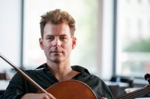

[**Štěpán Filípek**](https://www.klasikaplus.cz/souvislosti-2/itemlist/user/919-stepanfilipek)

Brněnský violoncellista, hudební skladatel, dramaturg a publicista.

Absolvent Pražské konzervatoře, Brněnské konzervatoře a Janáčkovy akademie múzických umění. Jako interpret se zaměřuje na komorní a sólové projekty, v kompozici navazuje na východiska autorů brněnské kompoziční školy. Své teoretické i praktické poznatky využívá jak v dramaturgii koncertů, tak v hudebně-popularizační publicistice.

[stepan.filipek@seznam.cz](mailto:stepan.filipek@seznam.cz)